 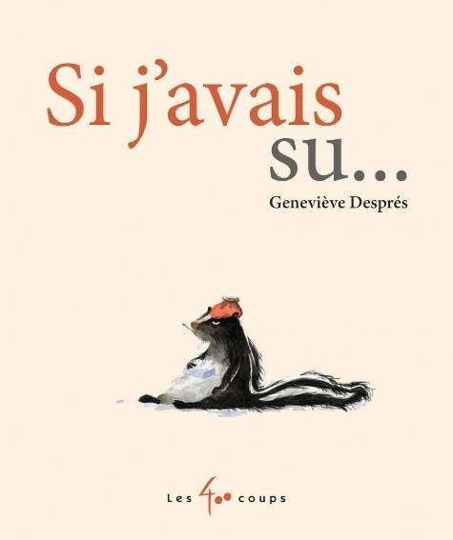

**Si j’avais su….**

Trace une ligne entre l’animal et la nature des blessures.

Écureuil Electricité

Tamia Abeilles

Castor Maladie

Élan Gourmande

Raton laveur Jouet

Ours Accident

Renard Allergies

Lapin Pollution

Porc-épic Bicyclette

Loup Sauter

